Министерство науки и высшего образования Российской Федерации
ФГАОУ ВО «УрФУ имени первого Президента России Б.Н. Ельцина»
Кафедра «школы бакалавриата (школа)»

Отчет по проекту
«Компьютерная игра»

Руководитель от УрФУ: Домашних И.А.

Студенты:
Ваулин Мефодий
Васильев Юрий
Комаров Дмитрий
Зуева Арина

Направление подготовки:
02.03.02 Фундаментальная информатика и информационные технологии

Екатеринбург 2025

Постановка задачи

Цель
Создать свою собственную игру, вложив в нее свое видение и творческий потенциал. Использовать знания, полученные в курсе «Основы программирования на C#».

Результат
Игра на C#, созданная с помощью Unity, в которой геймплей придуман самими студентами

Критерии приемки
- В первую очередь оценивается играбельность — качество игры с точки зрения пользователя. Играбельность основана на 4-х компонентах: геймплей, удобство и понятность, содержание, оформление.
- Можно использовать картинки из открытых источников или рисовать свои.
- Нельзя реализовать существующую игру с классическими правилами (шашки, покер, pac-man). Игра должна быть в значительной мере уникальна.
- За 5 минут игры игрок должен столкнуться со всеми важными фишками игры. Потому что время на демонстрацию игры ограничено.

Результат работы

Игрок движется по космическому туннелю, управляя звездолетом, вдохновленным стилистикой Star Wars.

На панели, расположенной в правом верхнем углу экрана, отображается информация о состоянии игрока: уровень здоровья и количество доступных для стрельбы патронов, а также количество метров, пройденных игроком и количество собранных монет

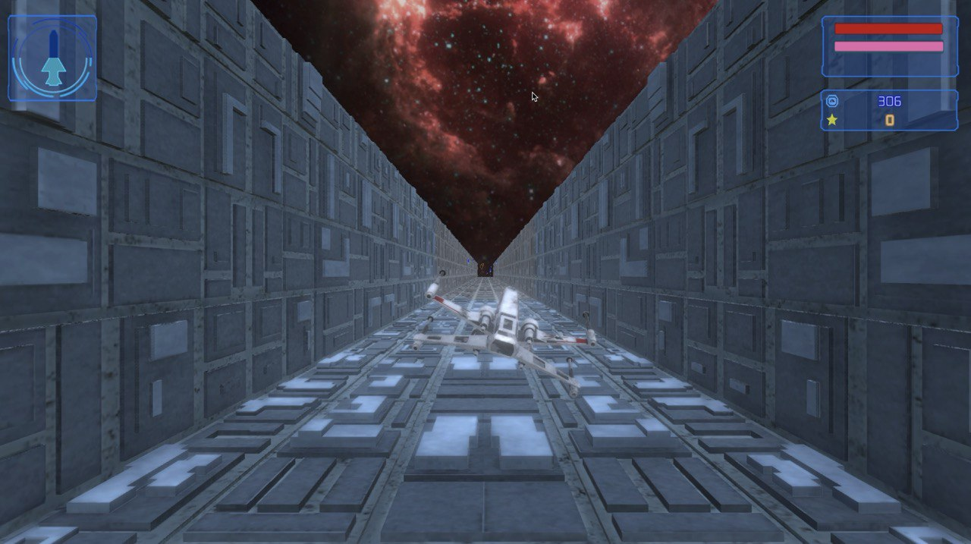

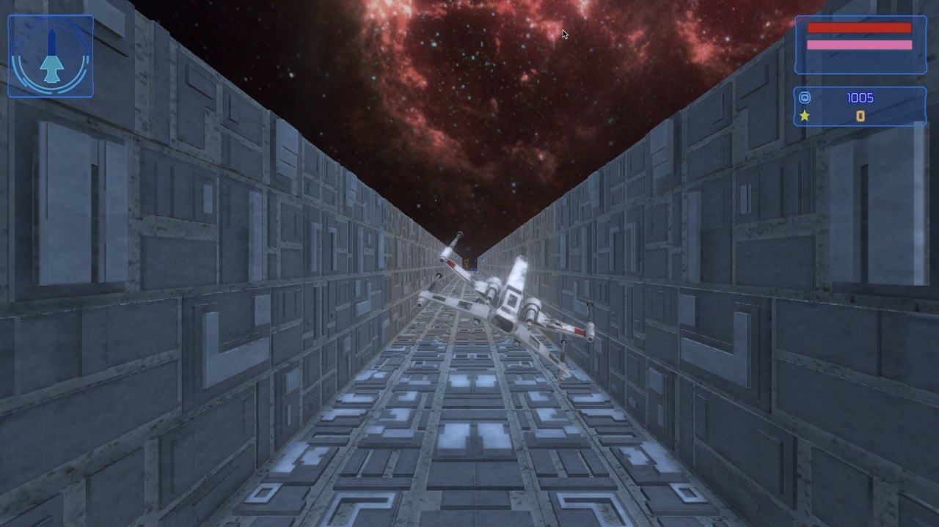 В игре доступна пауза, на которой можно отредактировать уровень звуковых эффектов и фоновой музыки

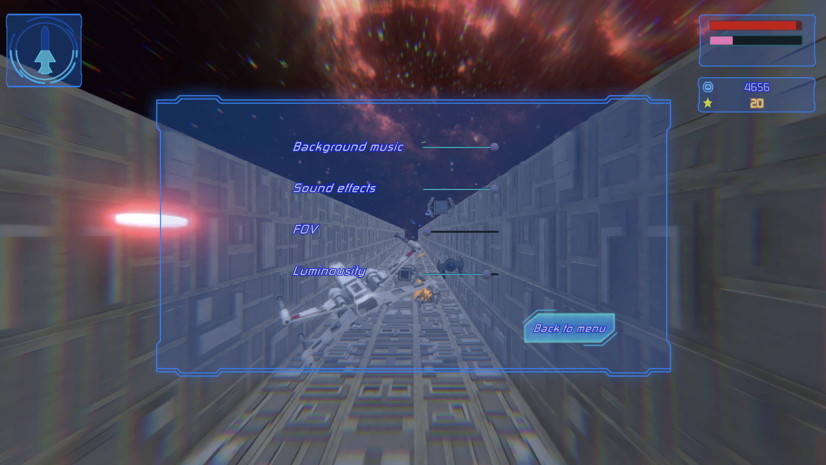

Игра в жанре раннер: цель- как можно дольше лететь по космическому туннелю, отбиваясь от враждебных дронов, и побить собсвтенные рекорды.

Спавн дронов происходит по мере игры из люка в туннеле: после появления, дроны движутся по сложной траектории и атакуют игрока.

Спавн дронов из люка и их движение:

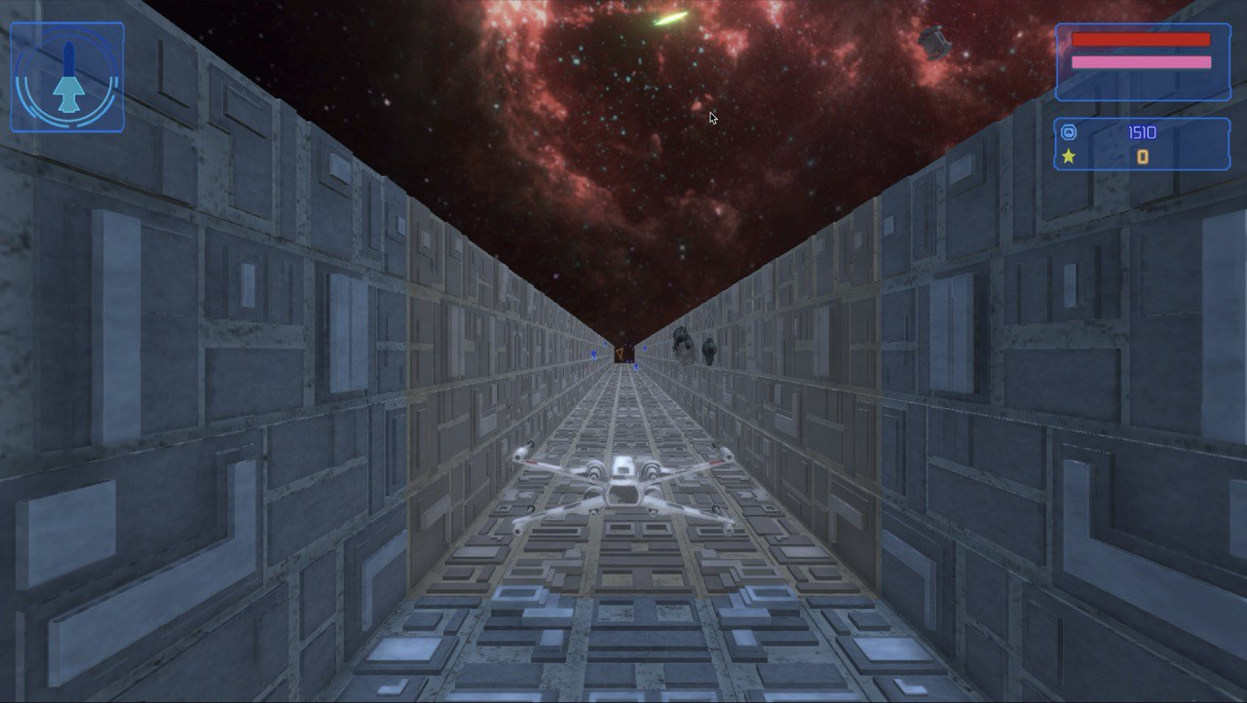

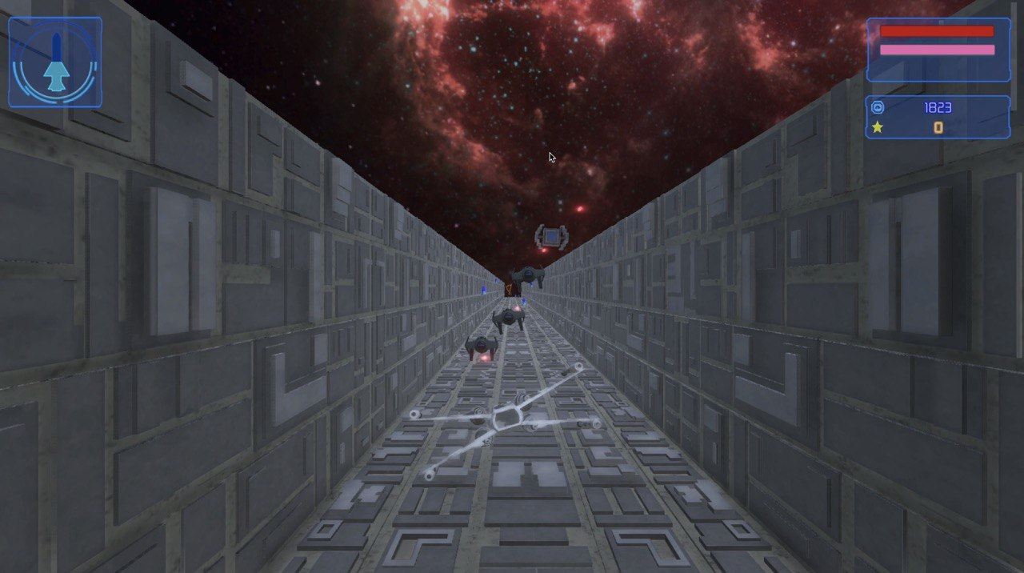

У каждого типа дронов особый вид атаки: лазеры либо пули.

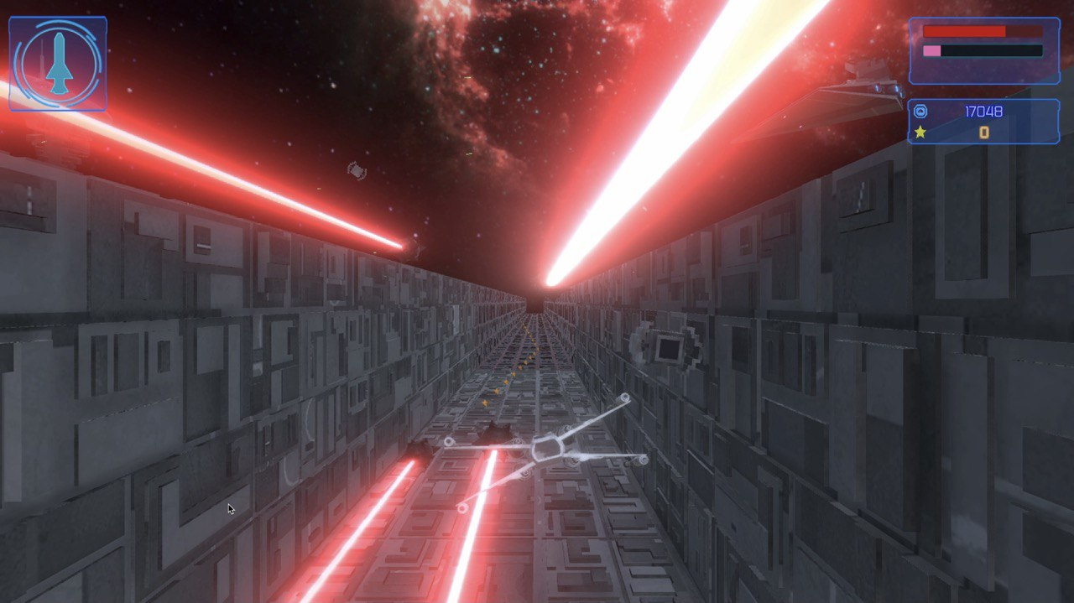

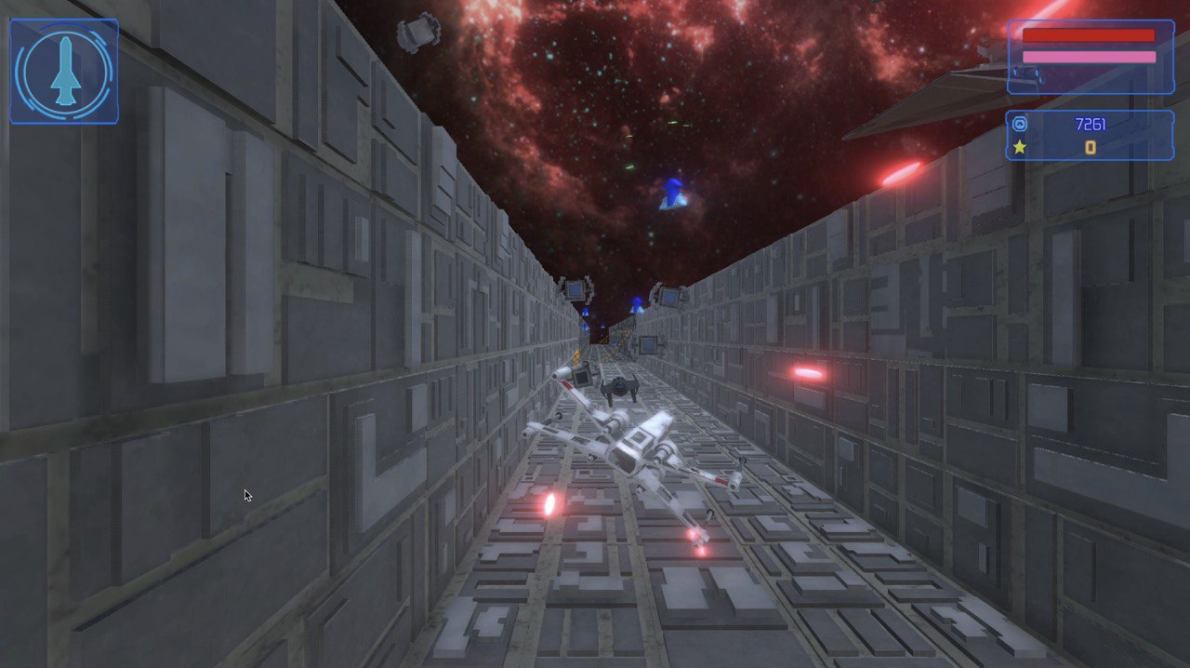

Дроны могут нанести игроку урон: уровень здоровья отображается на панели в правом верхнем углу экрана. В игре получение урона сопровождается анимацией

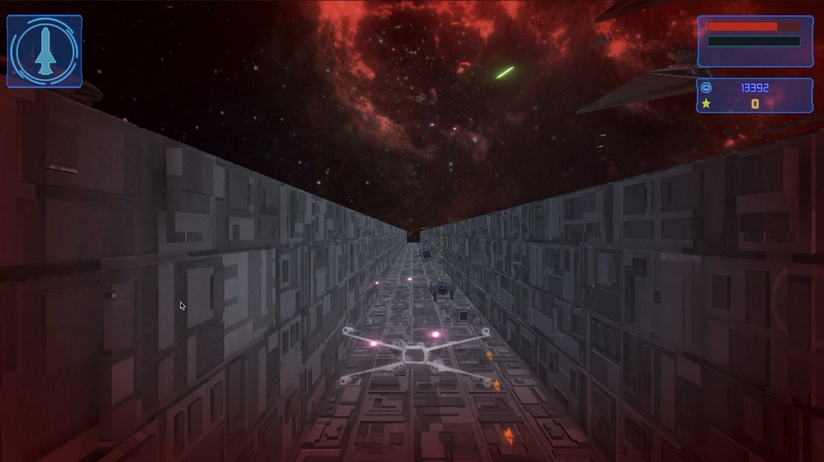

В зависимости от тяжести полученного урона анимация разная:

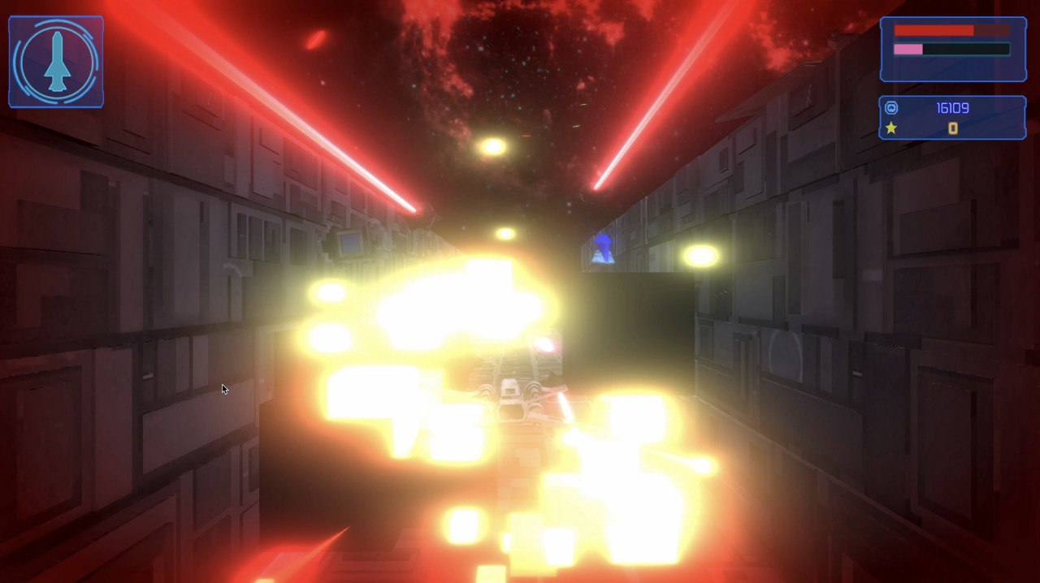

Цель игрока- атаковать дронов:

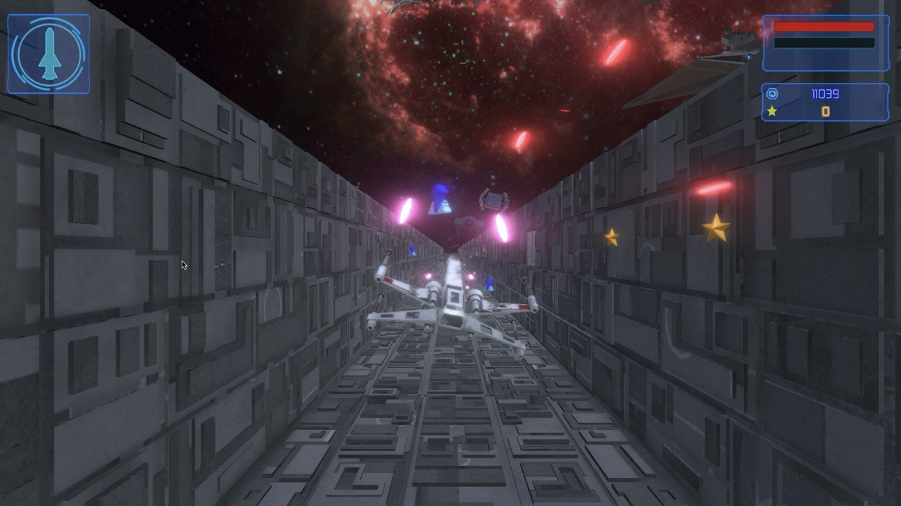

Над дронами, получившими дамаг, всплывают цифры с нанесенным уроном

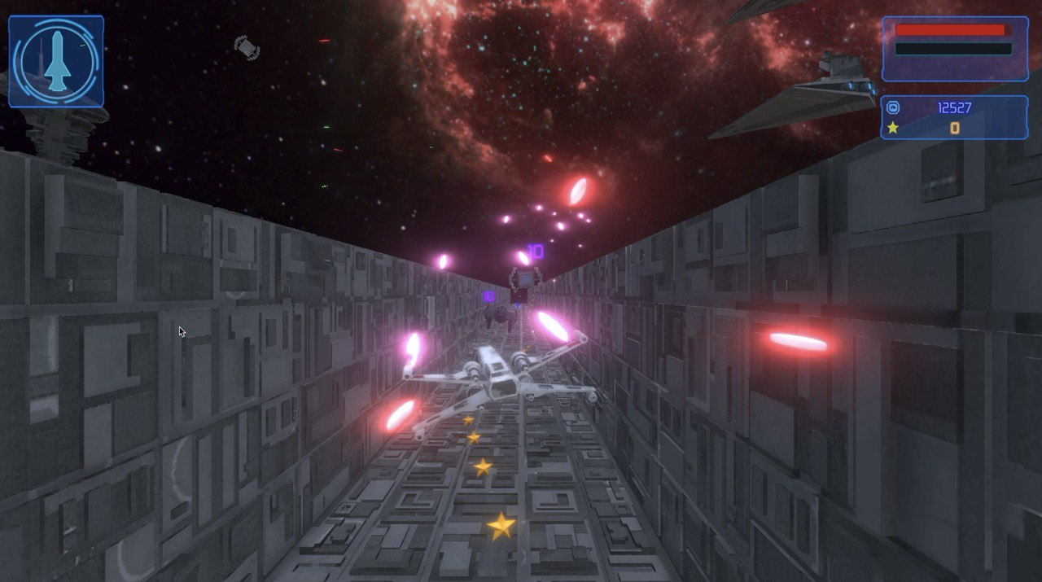

Победа над дронами сопровождена анимацией взрыва:

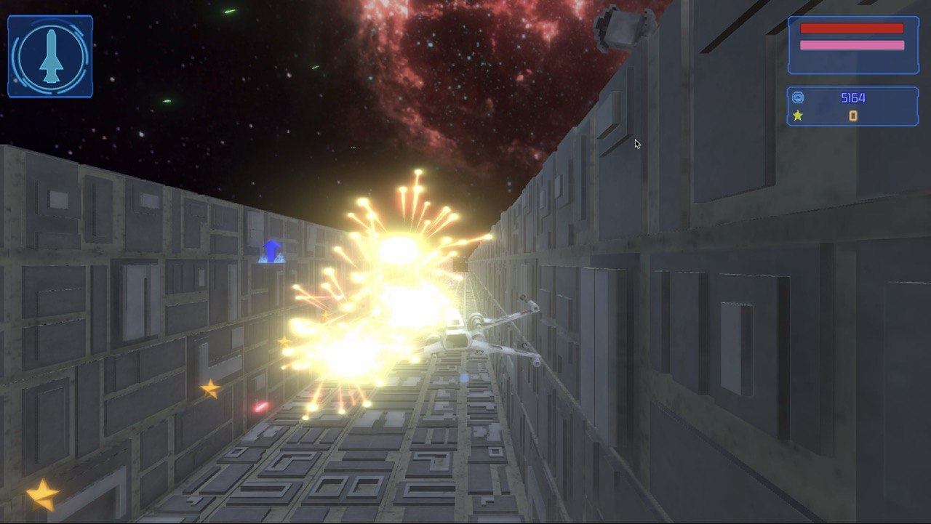

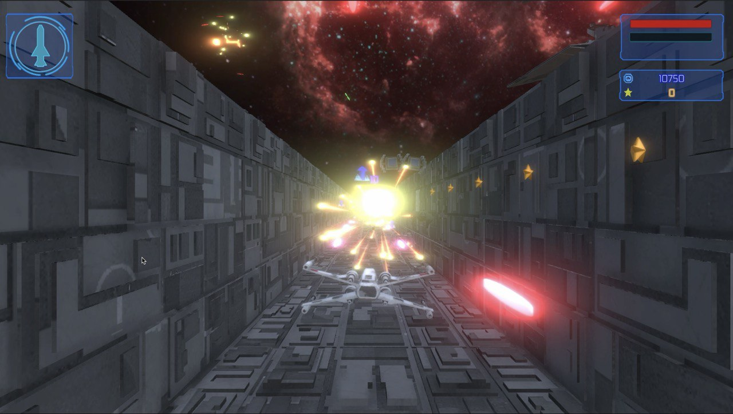

В игре есть усиления: ускорение, при котором происходит автоматическое исчезновение всех дронов и квантовый прыжок на определенную дистанцию; щит, временно защищающий игрока от вражеских атак.

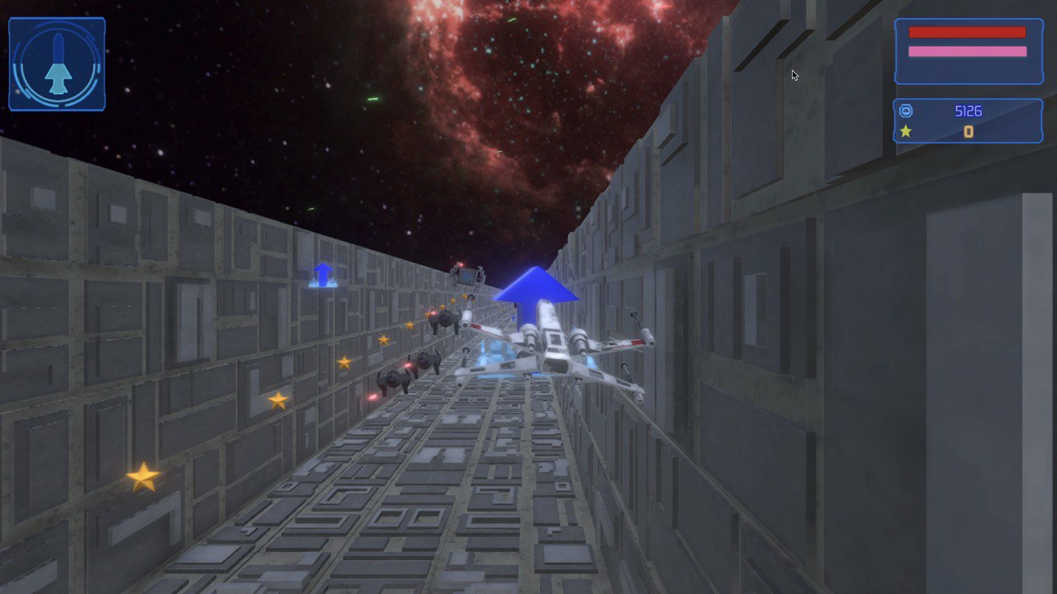

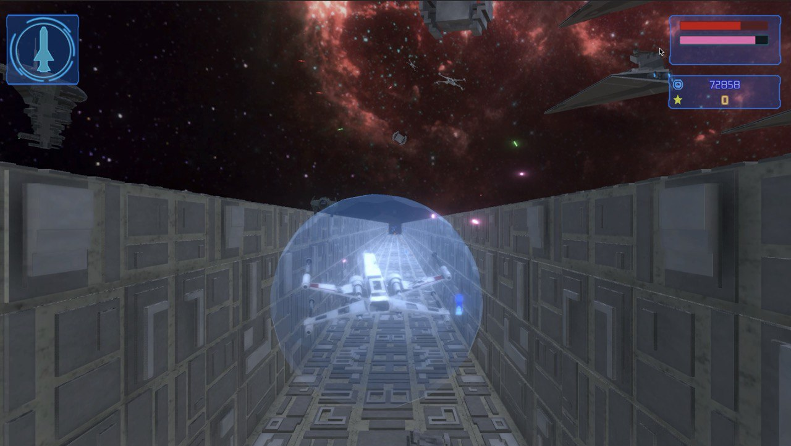

В игре есть дополнительные препятствия для игрока: лазеры, при соприкосновении с которыми игрок получает урон

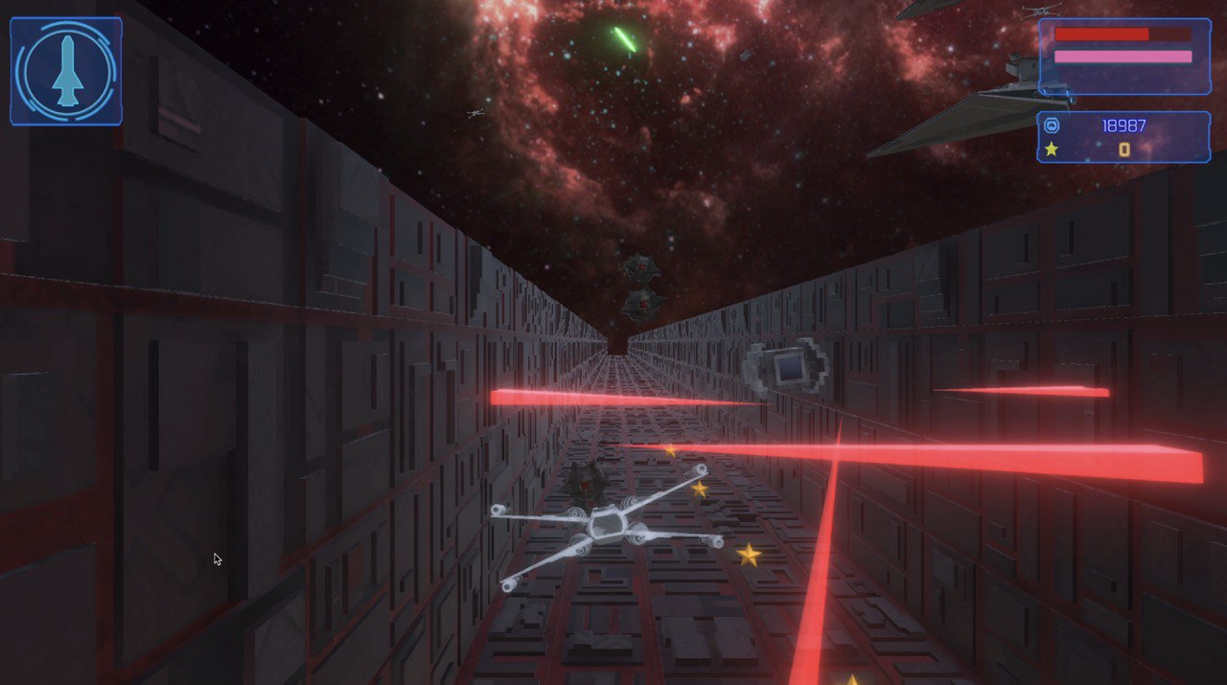

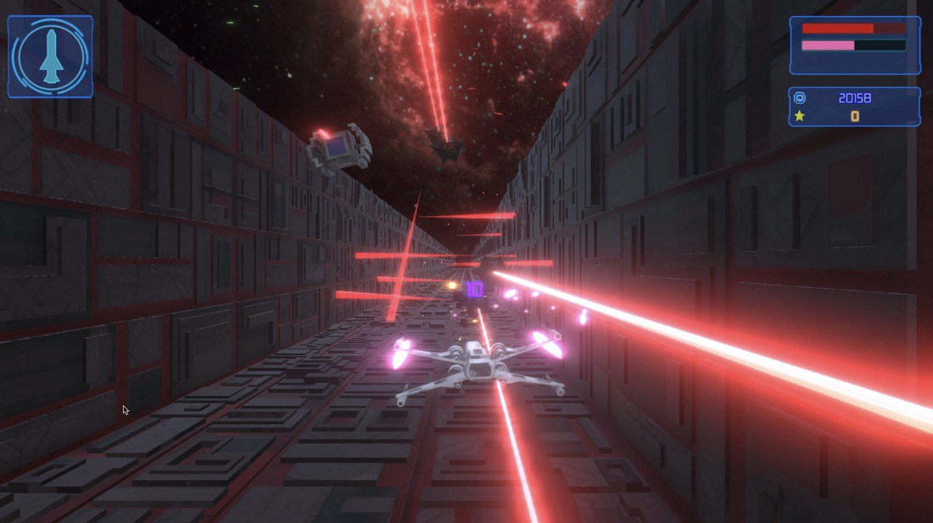

Игроку предложено собирать монетки, которые служат валютой в игровом магазине:

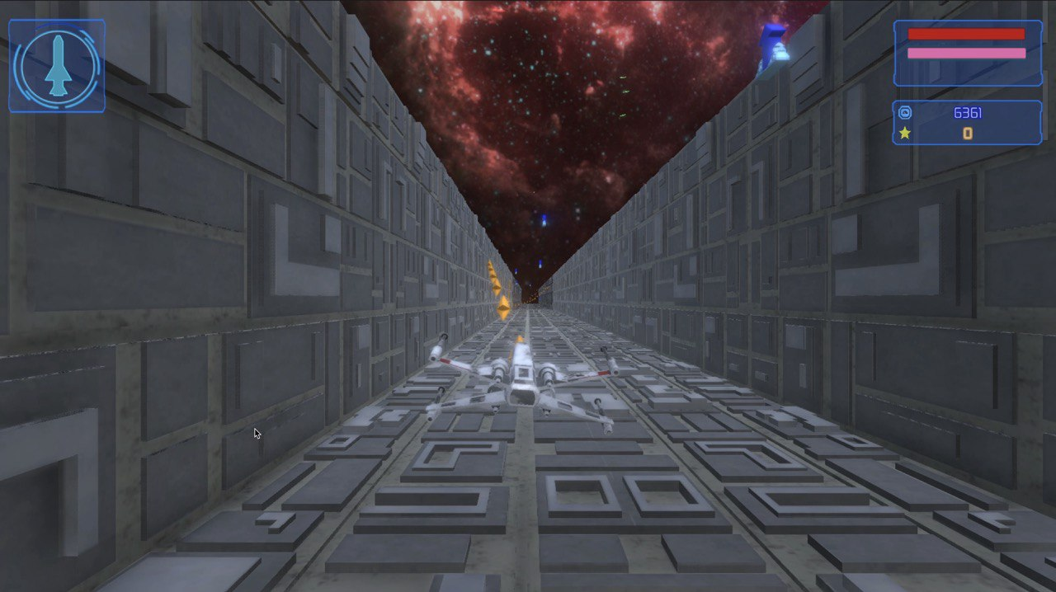

В игру добавлен финальный босс, который имеет повышенное ХП и смешанный тип атаки

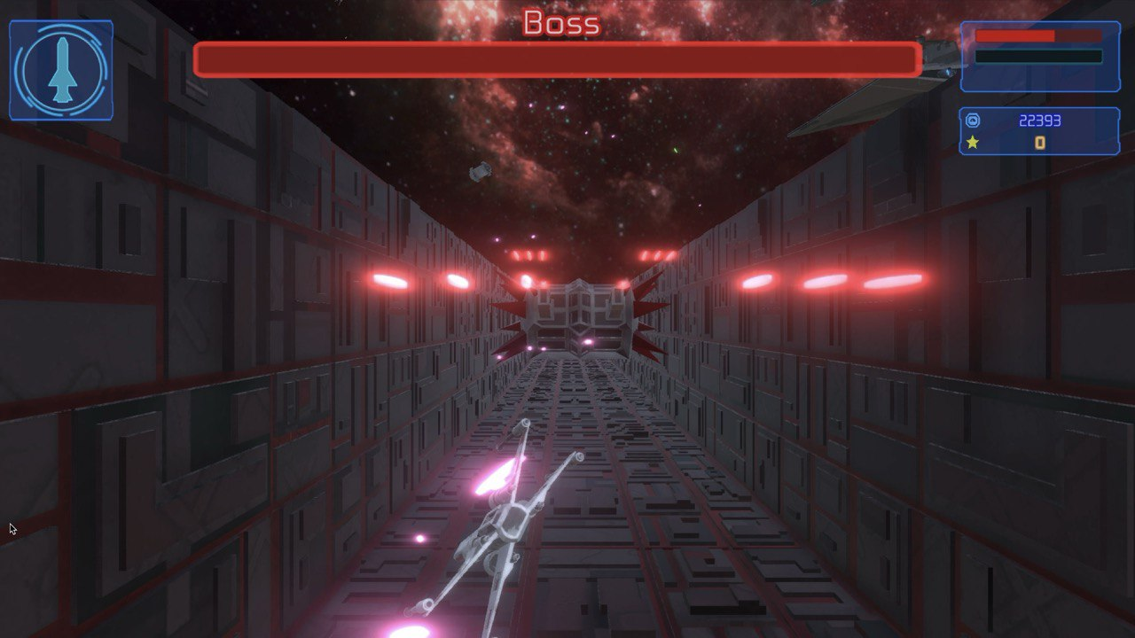

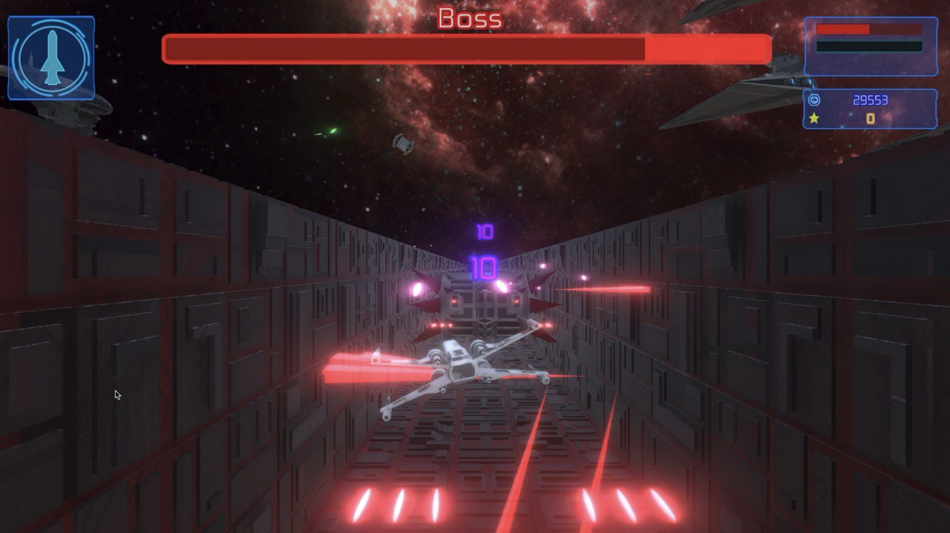

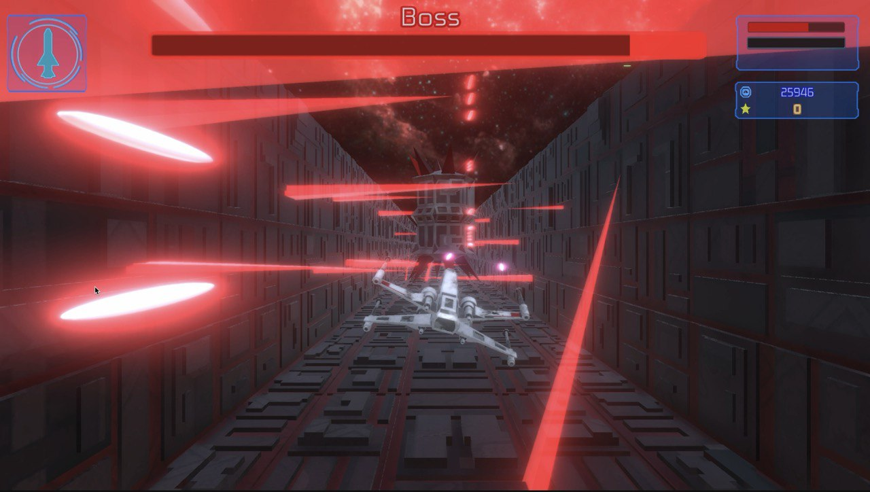

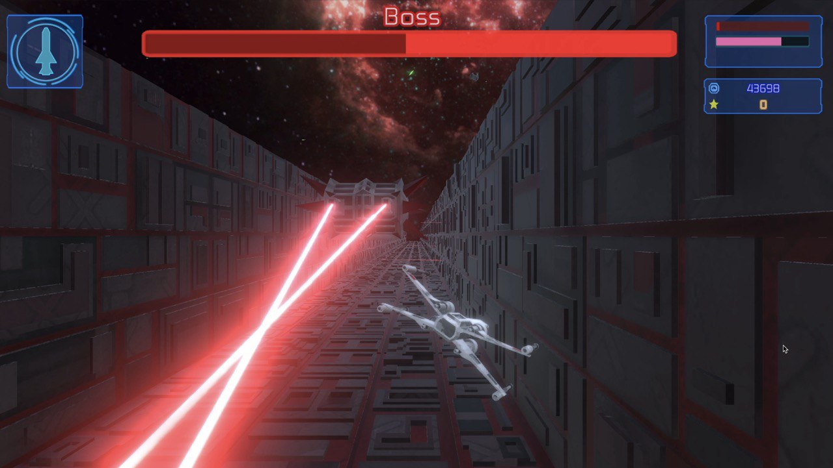

Архитектура решения
Описание наиболее нетривиальных решений и алгоритмов, примененных в игре. Указать технологии, которые использовались

Ссылки
- Книги, курсы, туториалы, сайты с ассетами
- Референсы (другие игры, на которые похожа ваша игра)
- Ссылки на фигму и репозиторий с исходниками

